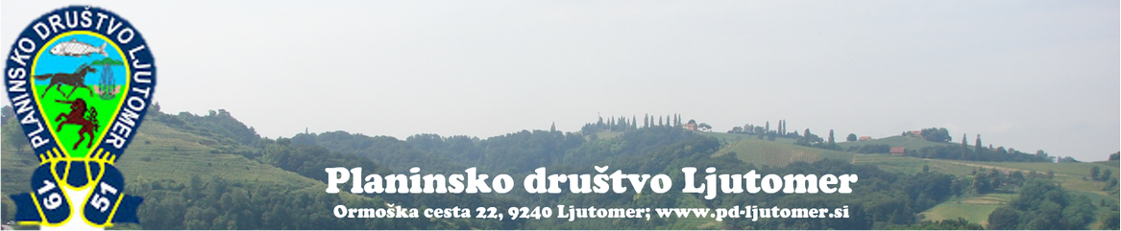

Vabilo
SREČANJE PREDŠOLSKIH IN OSNOVNOŠOLSKIH OTROK
MDO MO POMURJE

Srečanje mladih planincev MDO MO Pomurja in njihovih mentorjev ter spremljevalcev poteka letos v organizaciji PD Ljutomer.
Vodniki PD Ljutomer vas bomo v soboto, 10. 10. 2026, med 8.30 in 9. uro, pričakali na gramoziranem parkirišču ob pokopališču Ljutomer (priponka). Po kratkem uvodu, se bomo skupaj odpravili na Jeruzalem.
Hrana in pijača na poti je iz nahrbtnika, na Jeruzalemu pa vas bo čakal majhen prigrizek.
Zaključek je predviden do 13. ure.
Prijave so obvezne! Zbirali jih bomo do petka, 2. oktobra 2026, na e-naslovu: brigita.ceh@gmail.com ali telefon 041 977 469.
Vsa morebitna dodatna pojasnila so na voljo na tel. številki 041 977 469 (Brigita Čeh).
V primeru slabega vremena bomo prilagodili pot ali prestavili srečanje.

Lep planinski pozdrav!
Načelnica MO PD Ljutomer, Brigita Čeh

